### 附录一：报告封面及格式规范

序号: 232

学号:2300960227

 

课 程 实 验 报 告

课 程 名 称： C++程序设计

实 验 题 目： C++面向对象程序设计特性

学 生 姓 名： 王乐乐

学 院（系）：阿里云大数据学院专 业 班 级： 大数据232

实验时间： 2024 年 9 月24日 ~ 2024 年 9 月 30 日

1. 实验目的

1日期时间类：理解面向对象编程（OOP）的基本概念，如类、对象、私有成员和成员函数。学习如何在类中实现数据封装，确保数据成员的访问控制。

2空间点类：掌握内联函数的定义和使用默认参数。理解和使用头文件保护符（#ifndef、#define、#endif）以避免多重包含问题。

3向量范数的计算： 掌握动态链接库（DLL）的创建和使用，以及如何在不同的编程环境中调用DLL函数。

二、实验设备

操作系统：Windows11

编译器：Visual Studio 2022

三、实验内容

1. 实验1

定义一个日期时间类，其中数据成员包括年、月、日与时、分、秒，访问控制符为私有成员成员函数包括：时间设置函数setTime()、日期设置函数setDate()与日期时间显示函数getDateTime()。注意数据成员赋值时的合法性检验，如日期要与月份联动判断、时为0-23、分秒为0-59等。

关键代码：

图1.1 Time.h

实验结果：

图1.2日期时间类

2. 实验2

定义一个三维空间点类，其中数据成员：x, y, z，分别表示空间三维坐标，数据类型为double型。成员函数包括：空间一个点的初始化setPoint()、显示点坐标getPoint()与点的移动movePoint(newX, newY, newZ)。

关键代码：

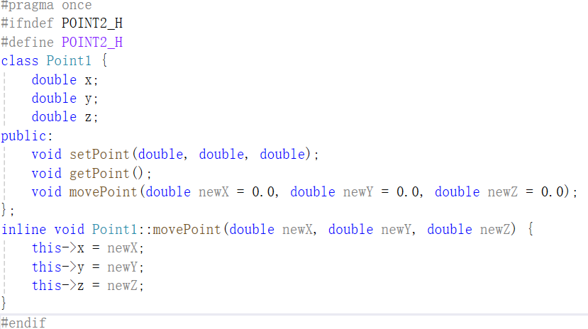

图2.1 Point1.h

实验结果：

图2.2 三维空间点类

3. 实验3

在空间点类的基础上，增加public成员函数norm_x，返回三维空间一点P(x, y, z)r 范数。其定义如下：1-范数：norm_1=abs(x)+abs(y)+abs(z)，即三个坐标分量绝对值之和；2-范数：norm_2=sqrt(x^2+y^2+z^2)，即点P到原点O的欧氏距离； （3）∞-范数：norm_inf=max(abs(x), abs(y), abs(z))，即三个坐标分量绝对值的最大值。

关键代码：

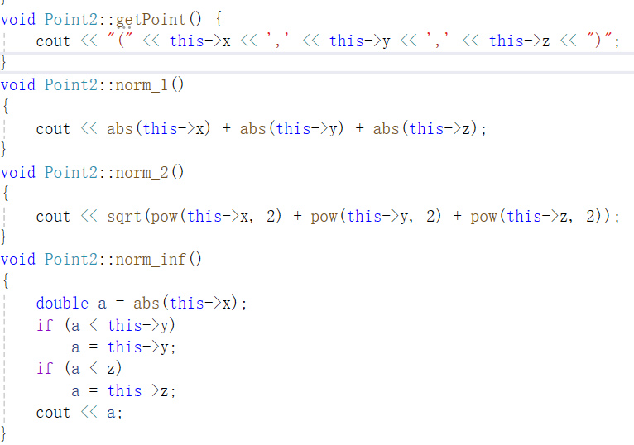

图3.1 Point2.cpp

箱线图

图3.2 DLL1项目生成文件

图3.3 Point2项目添加附加包含目录inc

图3.4 Point2项目添加附加库目录lib

图3.5 三范式——三维空间点类

四、小结

项目一：日期时间类

小结： 通过内联函数实现了时间设置、日期设置以及日期时间显示的功能。在实现过程中，确保日期与时间的正确性，实现了数据的读写操作。

项目二：空间点类

小结： 包含了点的初始化、显示坐标和移动点的成员函数，其中移动点函数采用了内联函数实现，并使用了默认参数。此外，类的头文件和源文件分开实现，且头文件中使用了宏定义来防止重复包含，保证了代码的编译质量。

项目三：向量范数的计算

小结： 将Point2类编译成dll、lib文件，并在主函数中通过对象引用调用成员函数。

五、参考文献

C++ 教程 | 菜鸟教程 (runoob.com)